Министерство образования

Учреждение образования

Брестский государственный технический университет

Кафедра ИИТ

Лабораторная работа № 2

**«Запросы и фильтры в MS SQL Server»**

Выполнил:

Студент группы АС-55

Черноокий И.В.

Проверил:

Савонюк В.А.

Брест 2021

Лабораторная работа № 2

**«Запросы и фильтры в MS SQL Server»**

**Цель работы:** Изучить материал по разработке запросов и фильтров в MS SQL Server.

Задание.

1. Изучить материал, приведенный в “К лабораторной работе 3.doc”.

2. На основании логической модели (в соответствии с вариантом Лабораторной работы №1) создать и проверить на работоспособность запросы и фильтры для каждой из таблиц БД:

2.1. Реализовать запросы разных видов для каждой таблицы (команды DML SQL и DDL SQL): на создание таблицы, добавление/удаление/изменение информации, выборку с условием/параметром и т.д. (не менее 7 на каждую таблицу).

2.2. Реализовать фильтры для каждой таблицы по различным полям (не менее 7 на каждую таблицу).

**Вариант No. 11**

**1) Создание таблиц:**

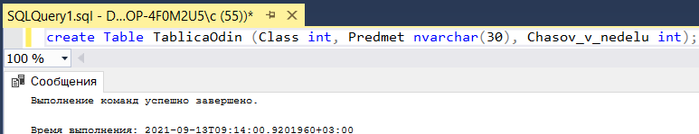

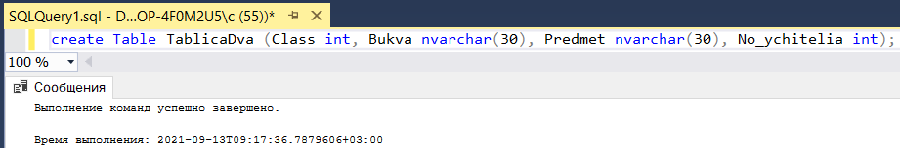

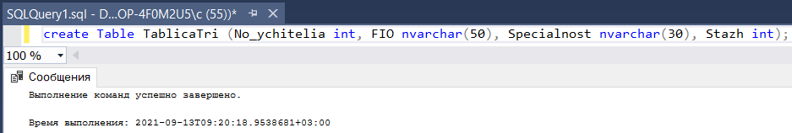

Изначальный данные в таблицах:

* TablicaOdin:

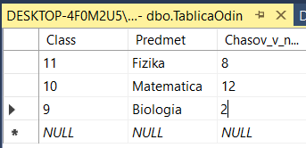

* TablicaDva:

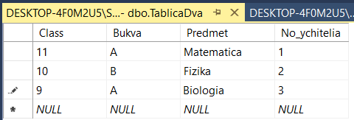

* TablicaTri:

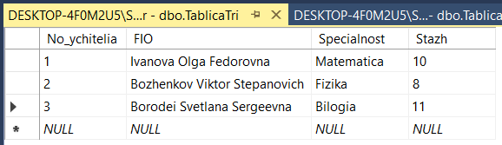

**2) Создание запросов к таблицам:**

* **TablicaOdin:**

1) Вставка записи:

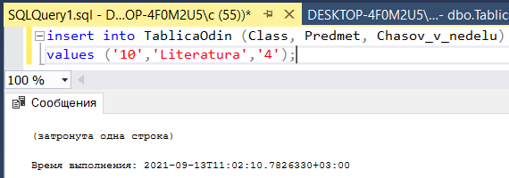

2) Извлечение всех записей таблицы:

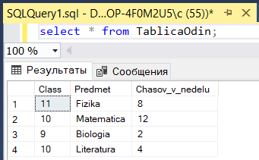

3) Изменение заданного значения таблицы:

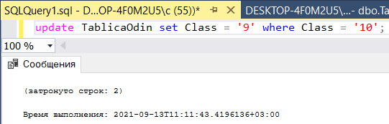

4) Извлечение двух столбцов:

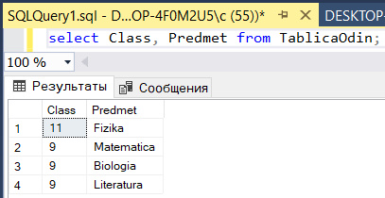

5) Изменение заданного значения таблицы:

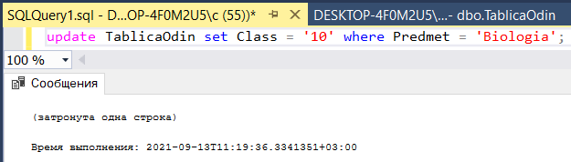

6) Извлечение двух столбцов:

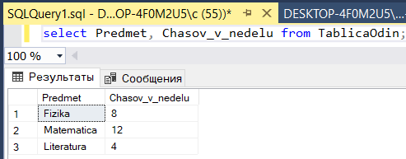

7) Удаление записи в таблице:

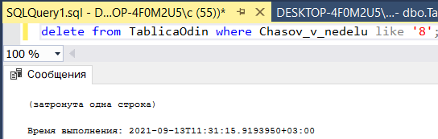

* **TablicaDva:**

1) Извлечение первых двух столбов:

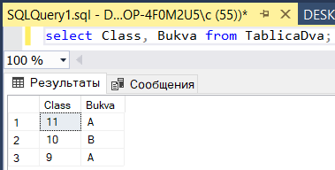

2) Извлечение количество записей:

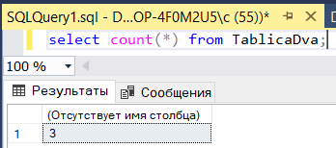

3) 50 процентов записей:

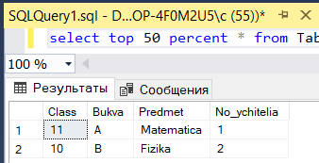

4) Извлекаем две верхние буквы:

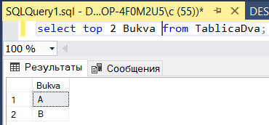

5) Вставка данных в таблицу:

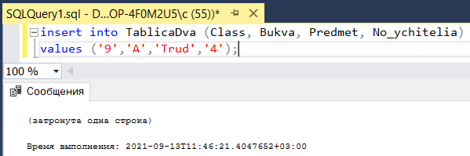

6) Редактирование:

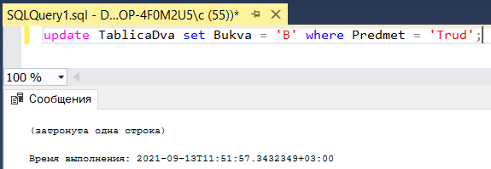

7) Записи с условием:

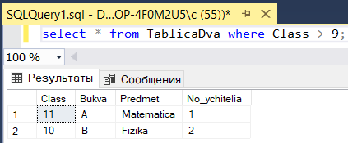

* **TablicaTri:**

1) Добавление данных:

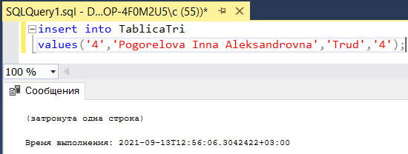

2) Просмотр всей таблицы:

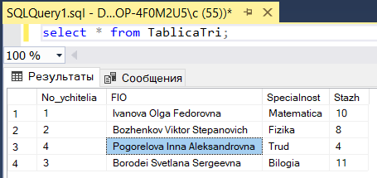

3) Извлекаем определённое количество записей:

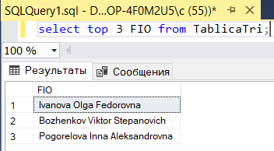

4) Извлекаем согласно условию:

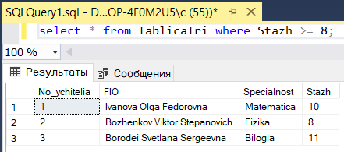

5) Точная выборка из заданного множества условий:

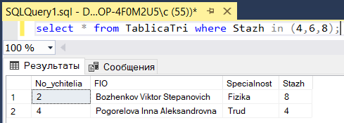

6) Точное выборка по элементу:

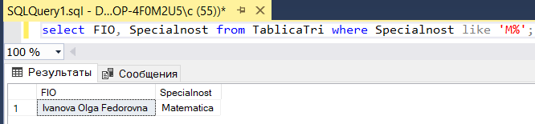

7) Сортировка по возрастанию:

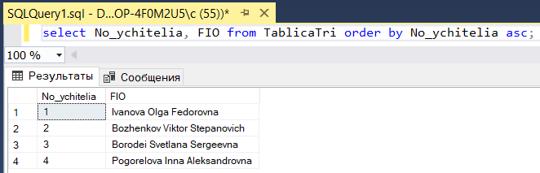

**3) Создаём запрос и фильтры:**

Дабавим таблицы, расставим связи, галочкой отметим поля, отображаемые при запросе, сохраняем, после чего на основе созданного запроса создаём новый, попцтно добавляя необходимые фильтры:

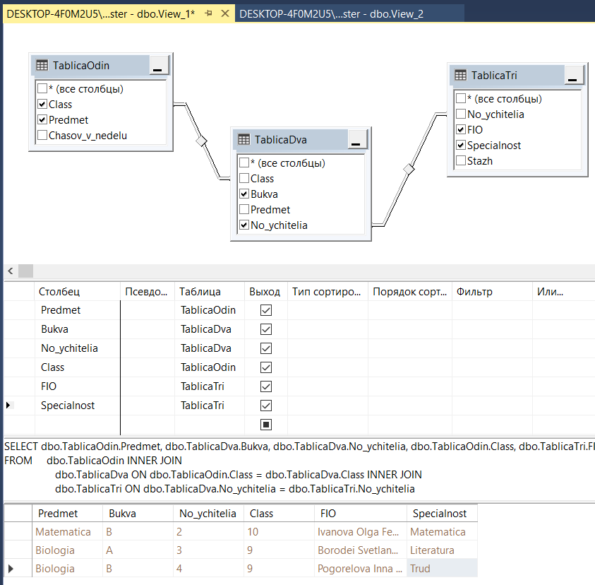

При создании фильтров необходимо в таблице отображаемых полей выбрать в поле фильтры вписать критерий, по которому будет происходить отбор, так же в после тип сортировки мы можем выбрать вариант сортировки данных, это также можно написать вручную в окне запросов.

После успешного создания фильтра, мы должны проверить его работоспособность, а именно запустить, это можно сделать, нажав ПКМ в области запроса, и выбрать пункт «Выполнить код SQL», после чего в окне результата будет отображены данные, обработанные данным фильтром основанные на предыдущем запросе.

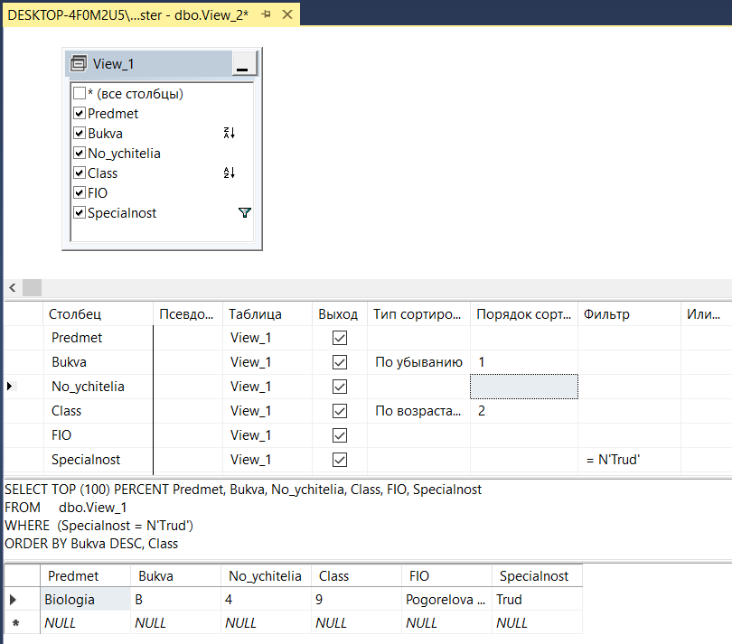

**Вывод:** познакомились с основными принципами реализации запросов и создания фильтров в MS SQL Server.